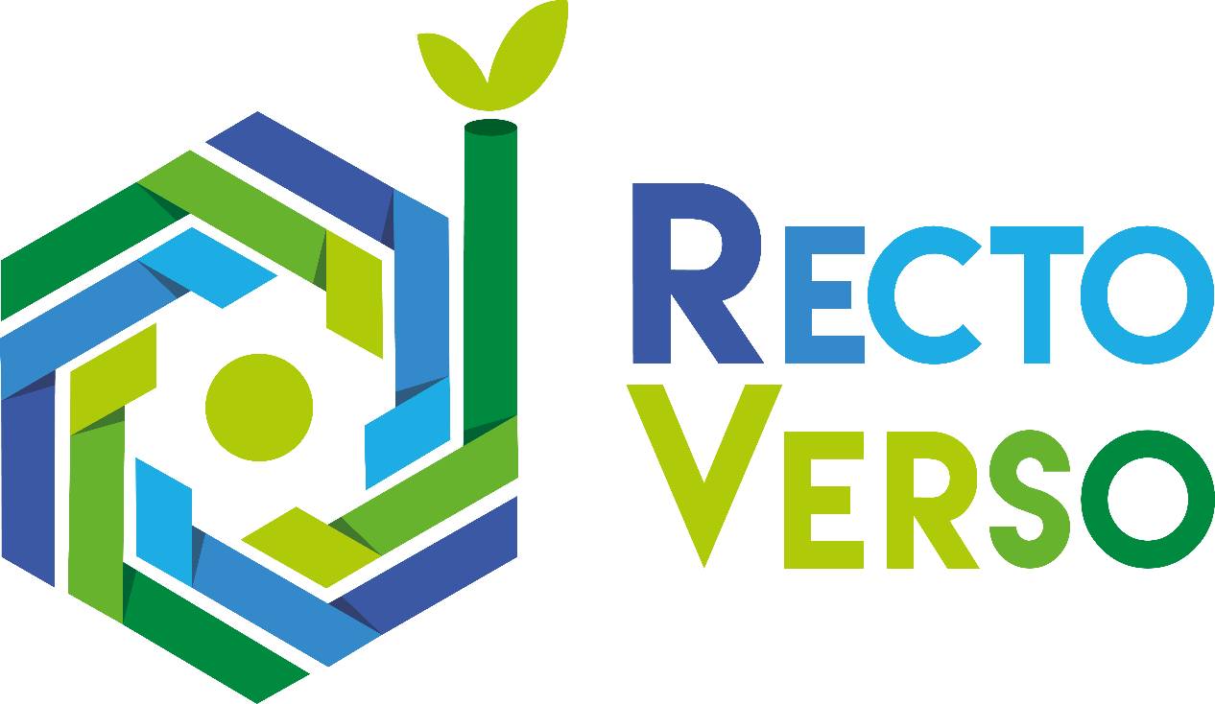

« Dans le cadre de notre engagement en faveur de la transition écologique et de l’économie circulaire, nous sommes adhérents au Réseau Recto Verso, une association qui anime une dynamique d’écologie industrielle et territoriale sur le nord des Deux-Sèvres.

Ce réseau regroupe des acteurs économiques pour favoriser la coopération locale, la mutualisation de ressources, le partage de bonnes pratiques et le développement de solutions concrètes en matière de gestion des ressources, de mobilité, d’énergie ou encore de déchets.

Notre adhésion reflète notre volonté de contribuer activement à un territoire plus résilient et durable. »

